Database TodoList bao gồm duy nhất 1 bảng:

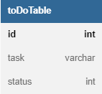

toDoTable(id,task,status) : bảng này được sử dụng để tạo ra các Task mới bao gồm 3 thuộc tính :

id: khóa chính dùng để phân biệt từng Task và được cộng dồn bởi 1 nếu có Task mới được tạo ra:(VD: task ban đầu có id = 1 , task mới tạo thì id = 2 ).

task: tên gọi của Task.

status: trạng thái của Task khi đã checked hoặc unchecked. Nếu checked thì ta thay bằng 1 , ngược lại bằng 0.